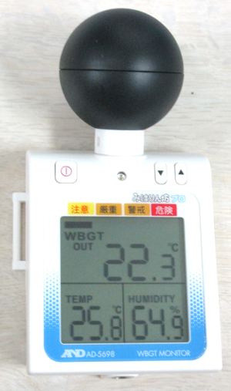
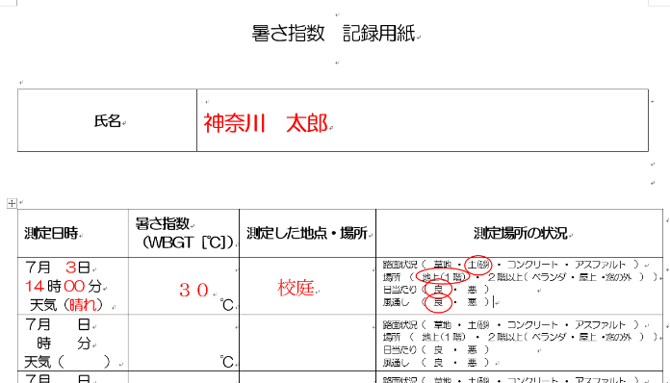
この数値が暑さ指数です。
２２．３
暑さ指数の測定方法
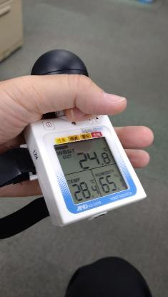
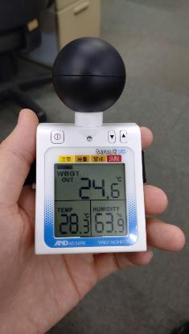
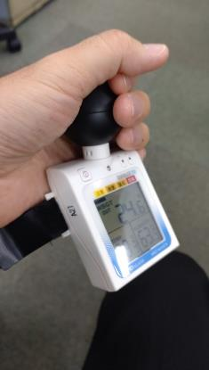
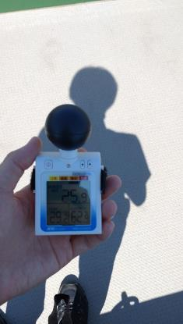
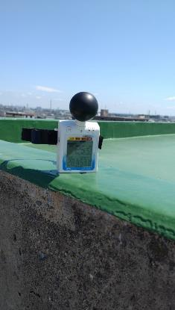
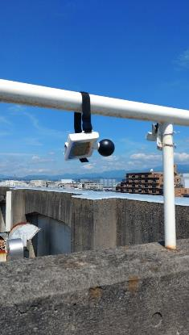
※手で持つと、手の温度が測定結果に影響するので、できれば手すりやぼうなどにぶら下げて測定したほうが、暑さ指数を正しく測定することができます。
装置の穴を手でふさぐと、正しく測定することができません。
黒い玉をにぎってしまうと、
正しく測定することができません。
ぶら下げることができない場合は、手で持って測定してもかまいません。（※）
〇：良い
×：悪い
×：悪い
地面に直接おくと、光や熱
などを正しく測定できません。
手すりや鉄ぼうなどに
ぶら下げ、地面から１メートル
くらいはなして設置する。
日なたで測定しようとする
場合、自分の影に入れると
正しく測定できません。
△：あまり良くない
×：悪い
◎：良い
良い測定方法・悪い測定方法

